|  |  |
| --- | --- |
| Uma imagem com Tipo de letra, Gráficos, logótipo, design  Descrição gerada automaticamente  Projeto Computação Móvel  2022/23 | **Fase de Recurso**  **Realizado por:** Guilherme Lopes – 202002400  João Afonso – 202000813  **Docente:** Rossana Santos  **Data entrega:**  16/07/23 às 08h  **Tema do projeto:**  “Aplicação para reportar problemas ocorridos nas instalações do IPS” |

Índice

Nome da aplicação e explicação: 2

Logo e explicação: 2

Público-Alvo: 2

Introdução e Descrição: 2

Funcionalidades: 3

Gerais 3

Específicas 3

Sensores: 4

Originalidade e mais-valias: 4

Divisão de tarefas 5

Fluxograma da aplicação: 6

SplashScreen: 6

Mockups: 7

Nome da aplicação e explicação:IPSupport - Escolhemos este nome para a nossa aplicação pois é a conjugação da sigla do Instituto (IPS) com a palavra *Support*, que representa precisamente o objetivo da nossa aplicação, ou seja, ajudar a comunidade no IPS a resolver problemas

Logo e explicação:O logo, para além do nome da aplicação, contem o símbolo do IPS.

Público-Alvo: Docentes e não docentes do IPS

# Introdução e Descrição:

No âmbito da disciplina de computação móvel, do segundo ano da licenciatura de informática, na escola superior de tecnologia do Instituto Politécnico de Setúbal, foi-nos proposto a realização de um projeto com o tema “Aplicação para reportar problemas ocorridos nas instalações do IPS”.

A aplicação IPSupport tem como objetivo unir a comunidade IPS e facilitar a comunicação e a resolução de problemas diários que decorrem no Campus. Sendo assim, decidimos criar a aplicação para que tal possa acontecer.

Na aplicação será possível reportar problemas ocorridos no Campus IPS e visualizar um mapa com todos os problemas ocorridos ainda “ativos”. Um problema só aparecerá assinalado no mapa, quando houver mais que um reporte do mesmo problema, no mesmo dia, ou quando um reporte for feito com “justificação” (descrição e fotografia validada). Os problemas ficarão resolvidos se ao fim de 36h não for feito mais nenhum reporte do problema em causa ou quando mais que um utilizador o marcar como resolvido.

Ao assinalar o problema em questão, na página de reportes, o utilizador ainda poderá escrever uma descrição e tirar uma fotografia do problema.

Existe, como página principal da aplicação, um mapa do Campus IPS onde é possível visualizar todos os problemas reportados.

Os problemas podem ser normais ou urgentes, onde os problemas urgentes terão um ícone de contraste, para diferenciação e possibilidade de análise e resolução do mesmo.

# Funcionalidades:

Gerais:

* Registo de utilizadores: cada docente e não docente (utilizador) pode criar uma conta através de email e password;
* Autenticação de utilizadores: os utilizadores com contas existentes, poderão efetuar login na sua conta;
* Mapa geral dos problemas: será possível visualizar um mapa com todos os problemas reportados ativos (com uma breve descrição e fotografia se possível e/ou necessário) pelos utilizadores até os mesmos serem resolvidos;
* Ajuda: os utilizadores terão uma página de suporte para reportar erros/bugs e/ou solicitarem ajuda;

Específicas:

* Reportar um problema: é possível o utilizador reportar um problema do tipo “problemas de internet” (falhas, baixa velocidade, sem ligação), “equipamento danificado” (partido, problemas técnicos, não funcional), “limpeza” (sujo, inundado, objeto partido), máquinas de venda (sem café, sem produtos, pagamento eletrónico não disponível) e “multibanco” (sem dinheiro, sem papel). Os problemas podem ser reportados por todos os utilizadores, basta reportá-lo e esperar pela validação;
* Escrever descrição do problema: é possível o utilizador escrever uma descrição do problema (exemplo: ecrã do 2º computador da fila da direita na sala x);
* Tirar fotografia: é possível o utilizador tirar uma fotografia ao problema (exemplo: teclado danificado) e enviar o reporte com "justificação";
* Marcar problema como urgente: é possível o utilizador, ao reportar um problema, fazendo a marcação do mesmo como urgente. Os problemas urgentes terão um ícone de contraste;
* Remover problemas: é possível o utilizador efetuar a resolução de um problema. Visto que acreditamos na comunidade IPS, os problemas podem ser resolvidos por todos os utilizadores, basta marcar que o problema como resolvido e esperar pela validação;
* Reportar erros/bugs e/ou solicitar ajuda: é possível o utilizador entrar em contacto com a equipa de desenvolvimento e enviar uma mensagem, via email, a denunciar um erro/bug e/ou solicitar ajuda;
* Feedback: Serão mostradas algumas informações de feedback.

# Sensores:

* Câmara: reportar problemas em formato fotografia;
* Acelerómetro: permite ter uma melhor precisão do local e direção do utilizador, é utilizado na bussola da página principal (mapa) e utilizado também para detetar se o telefone está a abanar, e caso esteja, irá encaminhar para a página principal;
* Campo-magnético: mede o campo magnético ambiente em três eixos, permitindo assim saber os pontos cardeais. Caso o dispositivo o tenha, também este é utilizado na bussola da página principal;
* Sensor de impressão digital: utiliza o sensor de impressão digital para sair da conta;
* Luminosidade: permite aumentar e diminuir a luminosidade do dispositivo;  
  + GPS: sistema de navegação por satélite que fornece a um aparelho recetor móvel a sua posição;
  + Giroscópio: são capazes de detetar mudanças na posição do dispositivo. A combinação desse sensor com o acelerómetro, as medições de movimentos e mudanças de posição tornaram-se muito mais precisas;

# Originalidade e mais-valias:

* Rapidez a reportar e agilidade na resolução de problemas: os utilizadores podem reportar problemas rapidamente e facilmente. A rapidez na resolução desses problemas ajuda a minimizar o impacto negativo na rotina académica.
* Fácil consulta dos problemas: os utilizadores podem consultar com facilidade, no mapa da aplicação, os problemas “ativos”, facilitando assim o dia a dia dos mesmos.
* Base de dados em tempo real: a aplicação corre em tempo real e isso permite uma comunicação eficaz e ágil dentro do Campus IPS.

# Divisão de tarefas

* SplashScreen & Ícone:
  + SplashScreen: Guilherme Lopes
  + Ícone: João Afonso
* Sistema de Login:
  + Página de registo: João Afonso
  + Página de início de sessão: Guilherme Lopes
* Página inicial:
  + Implementação do mapa: Guilherme Lopes
  + Implementação da bussola e widgets: João Afonso
* Página de reportes:
  + Criação da página: João Afonso
  + Criação de páginas adjacentes: João Afonso
  + Validação de páginas e funcionamento das mesmas: Guilherme Lopes
  + Sistema de reportes na base de dados: Guilherme Lopes
* Secção de Perfil:
  + Criação das páginas: João Afonso
  + Implementação do Firebase Auth: Guilherme Lopes
  + Alteração de imagem de perfil: Guilherme Lopes
* Definições:
  + Criação das páginas: João Afonso
* Páginas de feedback: João Afonso
* Implementação Firebase RealTime Database: Guilherme Lopes
* Implementação dos sensores usados: João Afonso e Guilherme Lopes
* Tratamento dos widgets e design: João Afonso e Guilherme Lopes
* Implementação de plugins: João Afonso e Guilherme Lopes
* Tratamento e monitorização de dependências: Guilherme Lopes
* Poster e vídeo:
  + Poster: João Afonso
  + Vídeo: João Afonso e Guilherme Lopes
* Documentação: João Afonso e Guilherme Lopes
* Testagem da aplicação: João Afonso e Guilherme Lopes

# Fluxograma da aplicação:

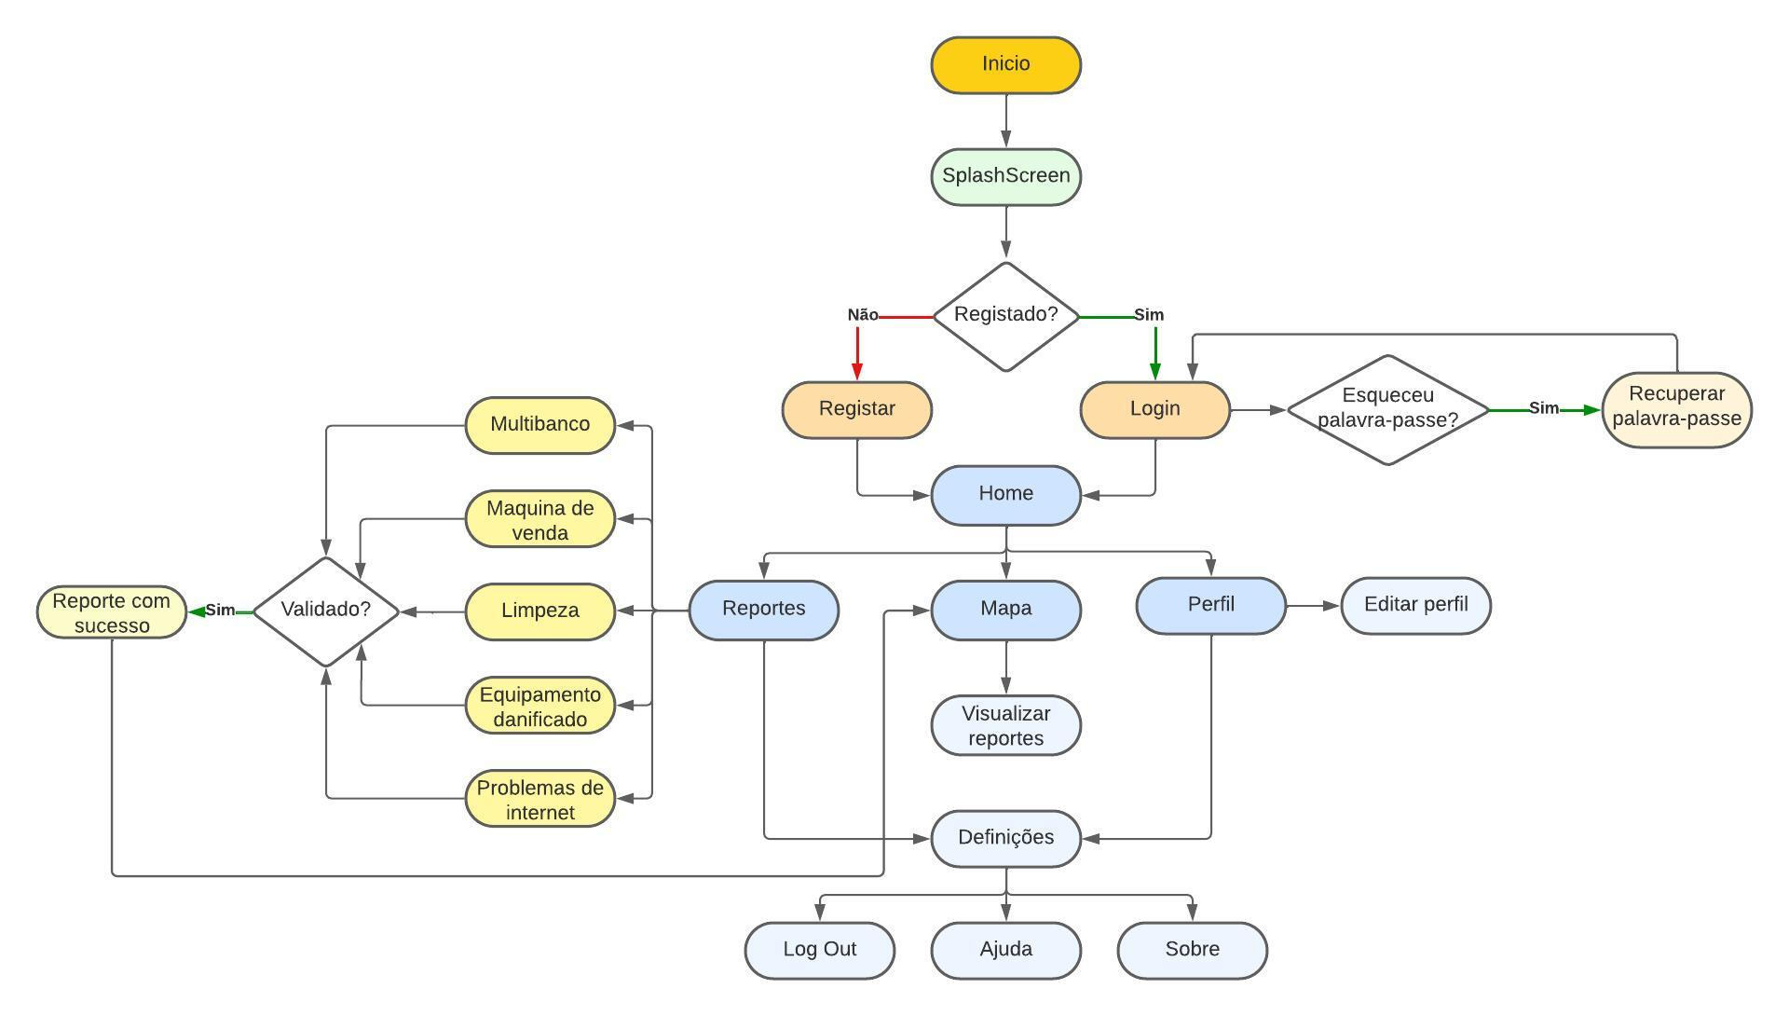

Figura - Fluxograma da aplicação – Ficheiro em anexo

# SplashScreen:

Figura – Página de SplasScreen

# Mockups:

Figura - Página de Login

Figura - Página de registo

Figura - Página inicial

Figura - Página de reportes

Figura - Página de reporte "Máquina de venda".  
As páginas de reportes são todas semelhantes

Figura - Exemplo de widget que aparece ao clicar no pin do mapa.   
Reporte normal

Figura - Exemplo de widget que aparece ao clicar no pin do mapa.   
Reporte urgente

Figura - Página de definições

Figura - Página de ajuda e suporte

Figura - Página de informação

Figura - Página de perfil/Editar perfil

Figura - Feedback "reporte realizado com sucesso"